Pathologie de la main

JcB - RESURAL

31/12/2015

Analyse CCOM

Analyse faite le 28/12/2015 pour évaluer l'introduction du DP au CCOM.

* Période analysée: 17/12/2015, 28/12/2015
* Date d'envoi du premier RPU: 06/10/2015
* Date de point: 28/12/2015
* Nombre de RPU créés: 2350
* Date de début d'envoi de RPU avec DP renseigné: 17/12/2015
* Taux de complétude moyen du DP: 69 %

Evolution du taux de completude du diagnostic principal (DP)

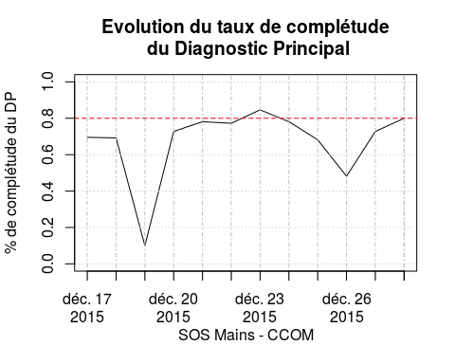

**Un taux de complétude régulièrement supérieur à 80% est nécessaire pour tirer des conclusions valides.**

Caractéristiques de la population

Age

Tous les RPU du CCOM

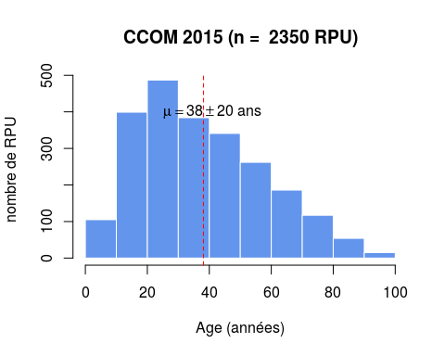

Sexe

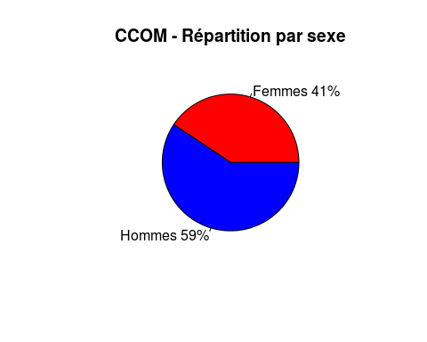

En moyenne, les femmes sont plus agées que les hommes:

* age moyen des femmes: 41.1 ans.
* age moyen des hommes: 36 ans.
* la différence est statistiquement significative (p = 5.893481310^{-9})

Répartition des codes CIM 10

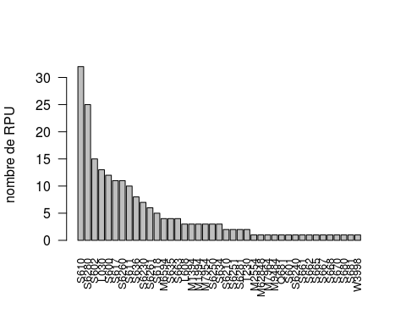

Code CIM10 mains

Les codes CIM10 sont dans le dossier FEDORU:

|  |  |  |
| --- | --- | --- |
| CODE | Freq | LIBELLE |
| S610 | 32 | Plaie ouverte de(s) doigt(s) (sans lésion de l'ongle) |
| S6280 | 25 | Fracture fermée de parties autres et non précisées du poignet et de la main |
| S602 | 15 | Contusion d'autres parties du poignet et de la main |
| L030 | 13 | Phlegmon des doigts et des orteils |
| S600 | 12 | Contusion de(s) doigt(s) sans lésion de l'ongle |
| S617 | 11 | Plaies ouvertes multiples du poignet et de la main |
| S6260 | 11 | Fracture fermée d'un autre doigt |
| S611 | 10 | Plaie ouverte de(s) doigt(s) avec lésion de l'ongle |
| S636 | 8 | Entorse et foulure de doigt(s) |
| S6230 | 7 | Fracture fermée d'un autre os du métacarpe |
| S6261 | 6 | Fracture ouverte d'un autre doigt |
| S618 | 5 | Plaie ouverte d'autres parties du poignet et de la main |
| M6594 | 4 | Synovite et ténosynovite, sans précision - Main |
| S635 | 4 | Entorse et foulure du poignet |
| S663 | 4 | Lésion traumatique du muscle et du tendon extenseurs d'un autre doigt au niveau du poignet et de la main |
| L608 | 3 | Autres maladies des ongles |
| M1394 | 3 | Arthrite, sans précision - Articulations de la main |
| M1994 | 3 | Arthrose, sans précision - Articulations de la main |
| M7954 | 3 | Corps étranger résiduel dans un tissu mou - Main |
| S6250 | 3 | Fracture fermée du pouce |
| S634 | 3 | Rupture traumatique de ligaments du doigt au niveau des articulations métacarpo-phalangienne et interphalangienne |
| S6210 | 2 | Fracture fermée d'autre(s) os du carpe |
| S6251 | 2 | Fracture ouverte du pouce |
| S6281 | 2 | Fracture ouverte de parties autres et non précisées du poignet et de la main |
| T230 | 2 | Brûlure du poignet et de la main, degré non précisé |
| M2554 | 1 | Douleur articulaire - Articulations de la main |
| M62848 | 1 | Autres atteintes musculaires précisées, Main |
| M7964 | 1 | Douleur au niveau d'un membre - Main |
| M9484 | 1 | Autres affections précisées du cartilage - Main |
| Q681 | 1 | Anomalie morphologique congénitale de la main |
| S601 | 1 | Contusion de(s) doigt(s) avec lésion de l'ongle |
| S6240 | 1 | Fractures fermées multiples des métacarpiens |
| S661 | 1 | Lésion traumatique du muscle et du tendon fléchisseurs d'un autre doigt au niveau du poignet et de la main |
| S662 | 1 | Lésion traumatique du muscle et du tendon extenseurs du pouce au niveau du poignet et de la main |
| S665 | 1 | Lésion traumatique de muscles et de tendons intrinsèques d'un autre doigt au niveau du poignet et de la main |
| S667 | 1 | Lésion traumatique de multiples muscles et tendons extenseurs au niveau du poignet et de la main |
| S668 | 1 | Lésion traumatique d'autres muscles et tendons au niveau du poignet et de la main |
| S670 | 1 | Écrasement du pouce et d'autre(s) doigt(s) |
| S680 | 1 | Amputation traumatique du pouce (complète) (partielle) |
| S681 | 1 | Amputation traumatique d'un autre doigt (complète) (partielle) |
| W3998 | 1 | Projection de feu d'artifice, lieu sans précision |

Lesions liées aux pétards

Sélectionne toutes les lignes avec le code W39:

* Nombre de lésions dues aux pétards: 1

Nombre de passages par mois

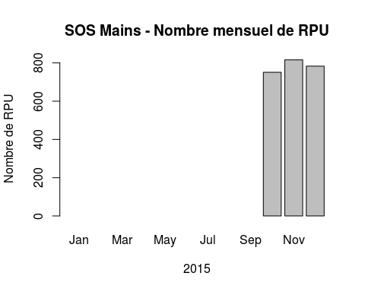

Nombre de passages par semaine

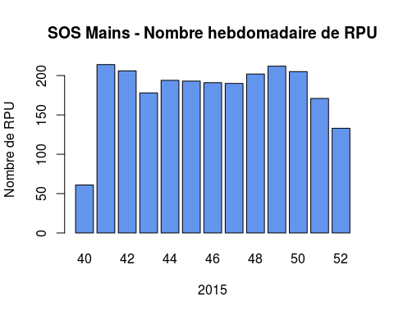

Nombre de passages par jour de semaine

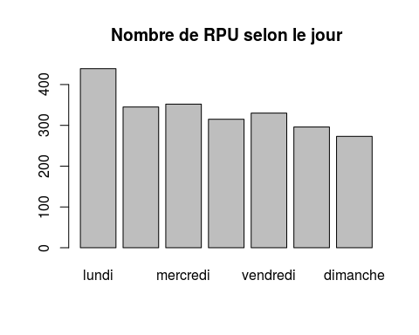

Nombre de passages par jour

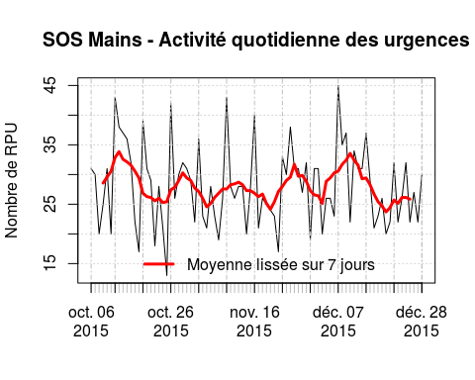

Horaires de passage

L'histogramme des horaires de passage est assez semblable à celui des services d'urgence polyvalents. Cependant l'aspect bimodal parait plus marqué, avec une fréquentation plus forte en début de matinée et d'après-midi (messages de prévention ?).

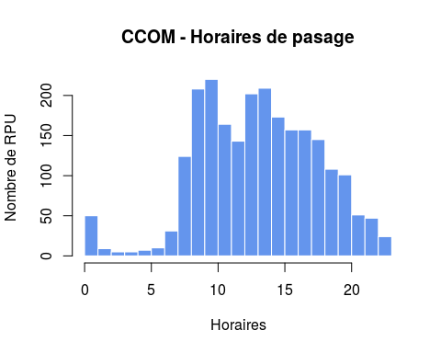

Durées de passage

L'heure de sortie n'est différente de l'heure d'entrée que dans 7% des cas. Lorsque l'heure de sortie diffère de l'heure d'entrée, la durée de passage est égale à une minute dans 75% des cas... Il y a donc un problème avec l'heure de sortie.

## [1] 0

## Min. 1st Qu. Median Mean 3rd Qu. Max.   
## 0.000 0.000 0.000 3.505 0.000 60.000

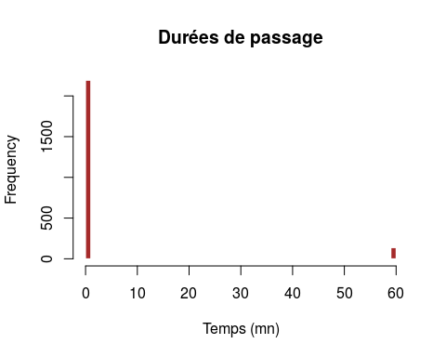

Origine des patients

Par département

## cp2  
## 01 24 27 30 33 42 49 50 56 59 66 81 86 36 44   
## 1 1 1 1 1 1 1 1 1 1 1 1 1 2 2   
## 52 54 55 75 76 45 70 83 88 92 90 94 99 57 68   
## 2 2 2 2 2 3 3 3 3 3 4 4 9 51 66   
## 67   
## 2174

## cp2  
## 01 24 27 30 33 42 49 50 56 59   
## 0.043 0.043 0.043 0.043 0.043 0.043 0.043 0.043 0.043 0.043   
## 66 81 86 36 44 52 54 55 75 76   
## 0.043 0.043 0.043 0.085 0.085 0.085 0.085 0.085 0.085 0.085   
## 45 70 83 88 92 90 94 99 57 68   
## 0.128 0.128 0.128 0.128 0.128 0.170 0.170 0.383 2.170 2.809   
## 67   
## 92.511

Cartographie

OGR data source with driver: ESRI Shapefile   
Source: "/home/jcb/Documents/CartographieR/IGN_GEOFLA_2015/Fichier_SHP/DEPARTEMENT", layer: "DEPARTEMENT"  
with 96 features  
It has 11 fields

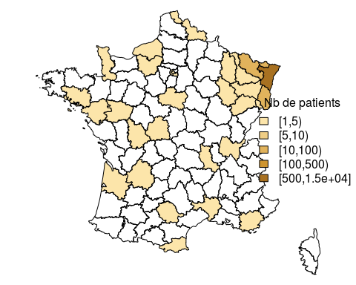

en Alsace

